學校編號：╴╴60╴╴
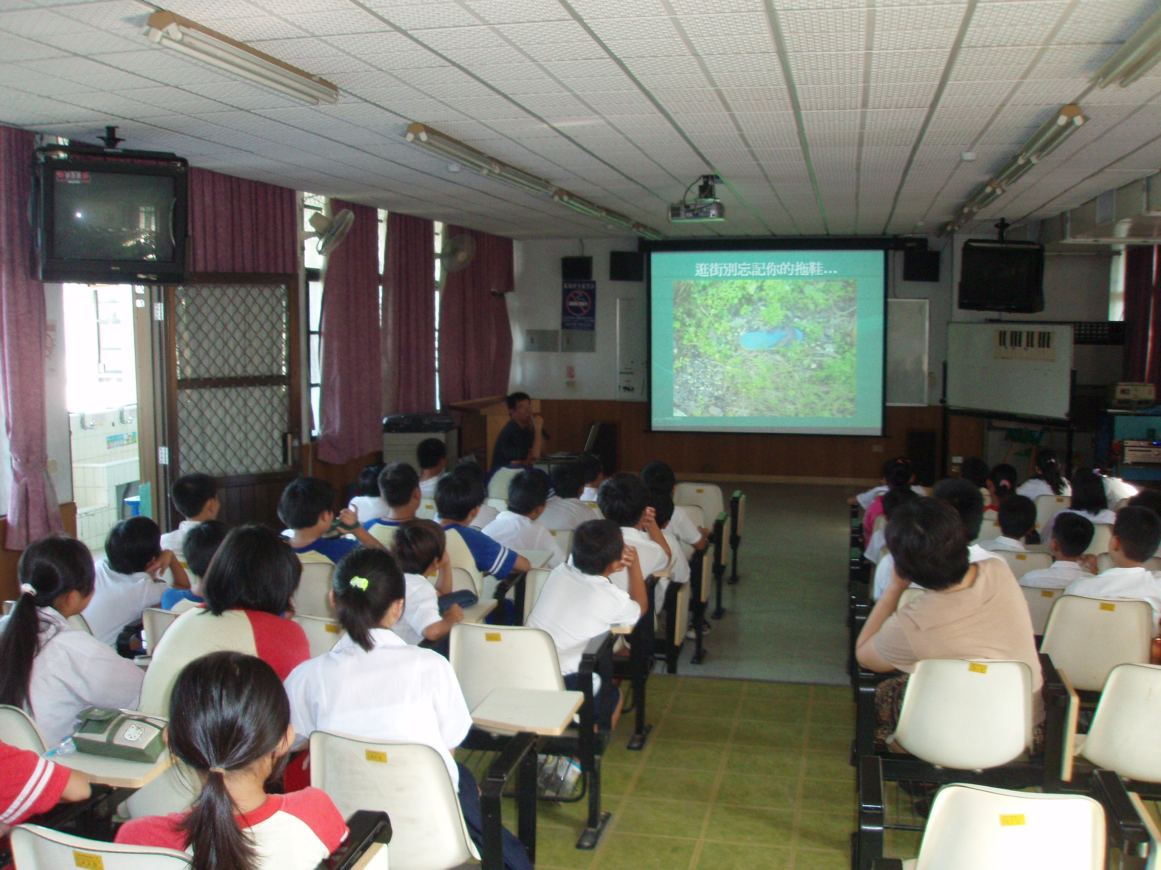
活動名稱 | 環境教育宣導
主題 | 環境教育
縣府核准文號
參加對象 | 高年級學生
人數 | 54人
學校名稱 | 潮東國小
承辦處室 | 教導處、訓導組
辦理時間及活動地點 | 97年10月9日，上午8點~8點40分，視聽教室
活動內容 | - 簡報宣導  - 影片觀賞  - 問卷填寫
預期效果 | - 了解環境髒亂的成因  - 維護環境清潔從自身、生活週遭開始做起
學校編號：╴╴60╴╴
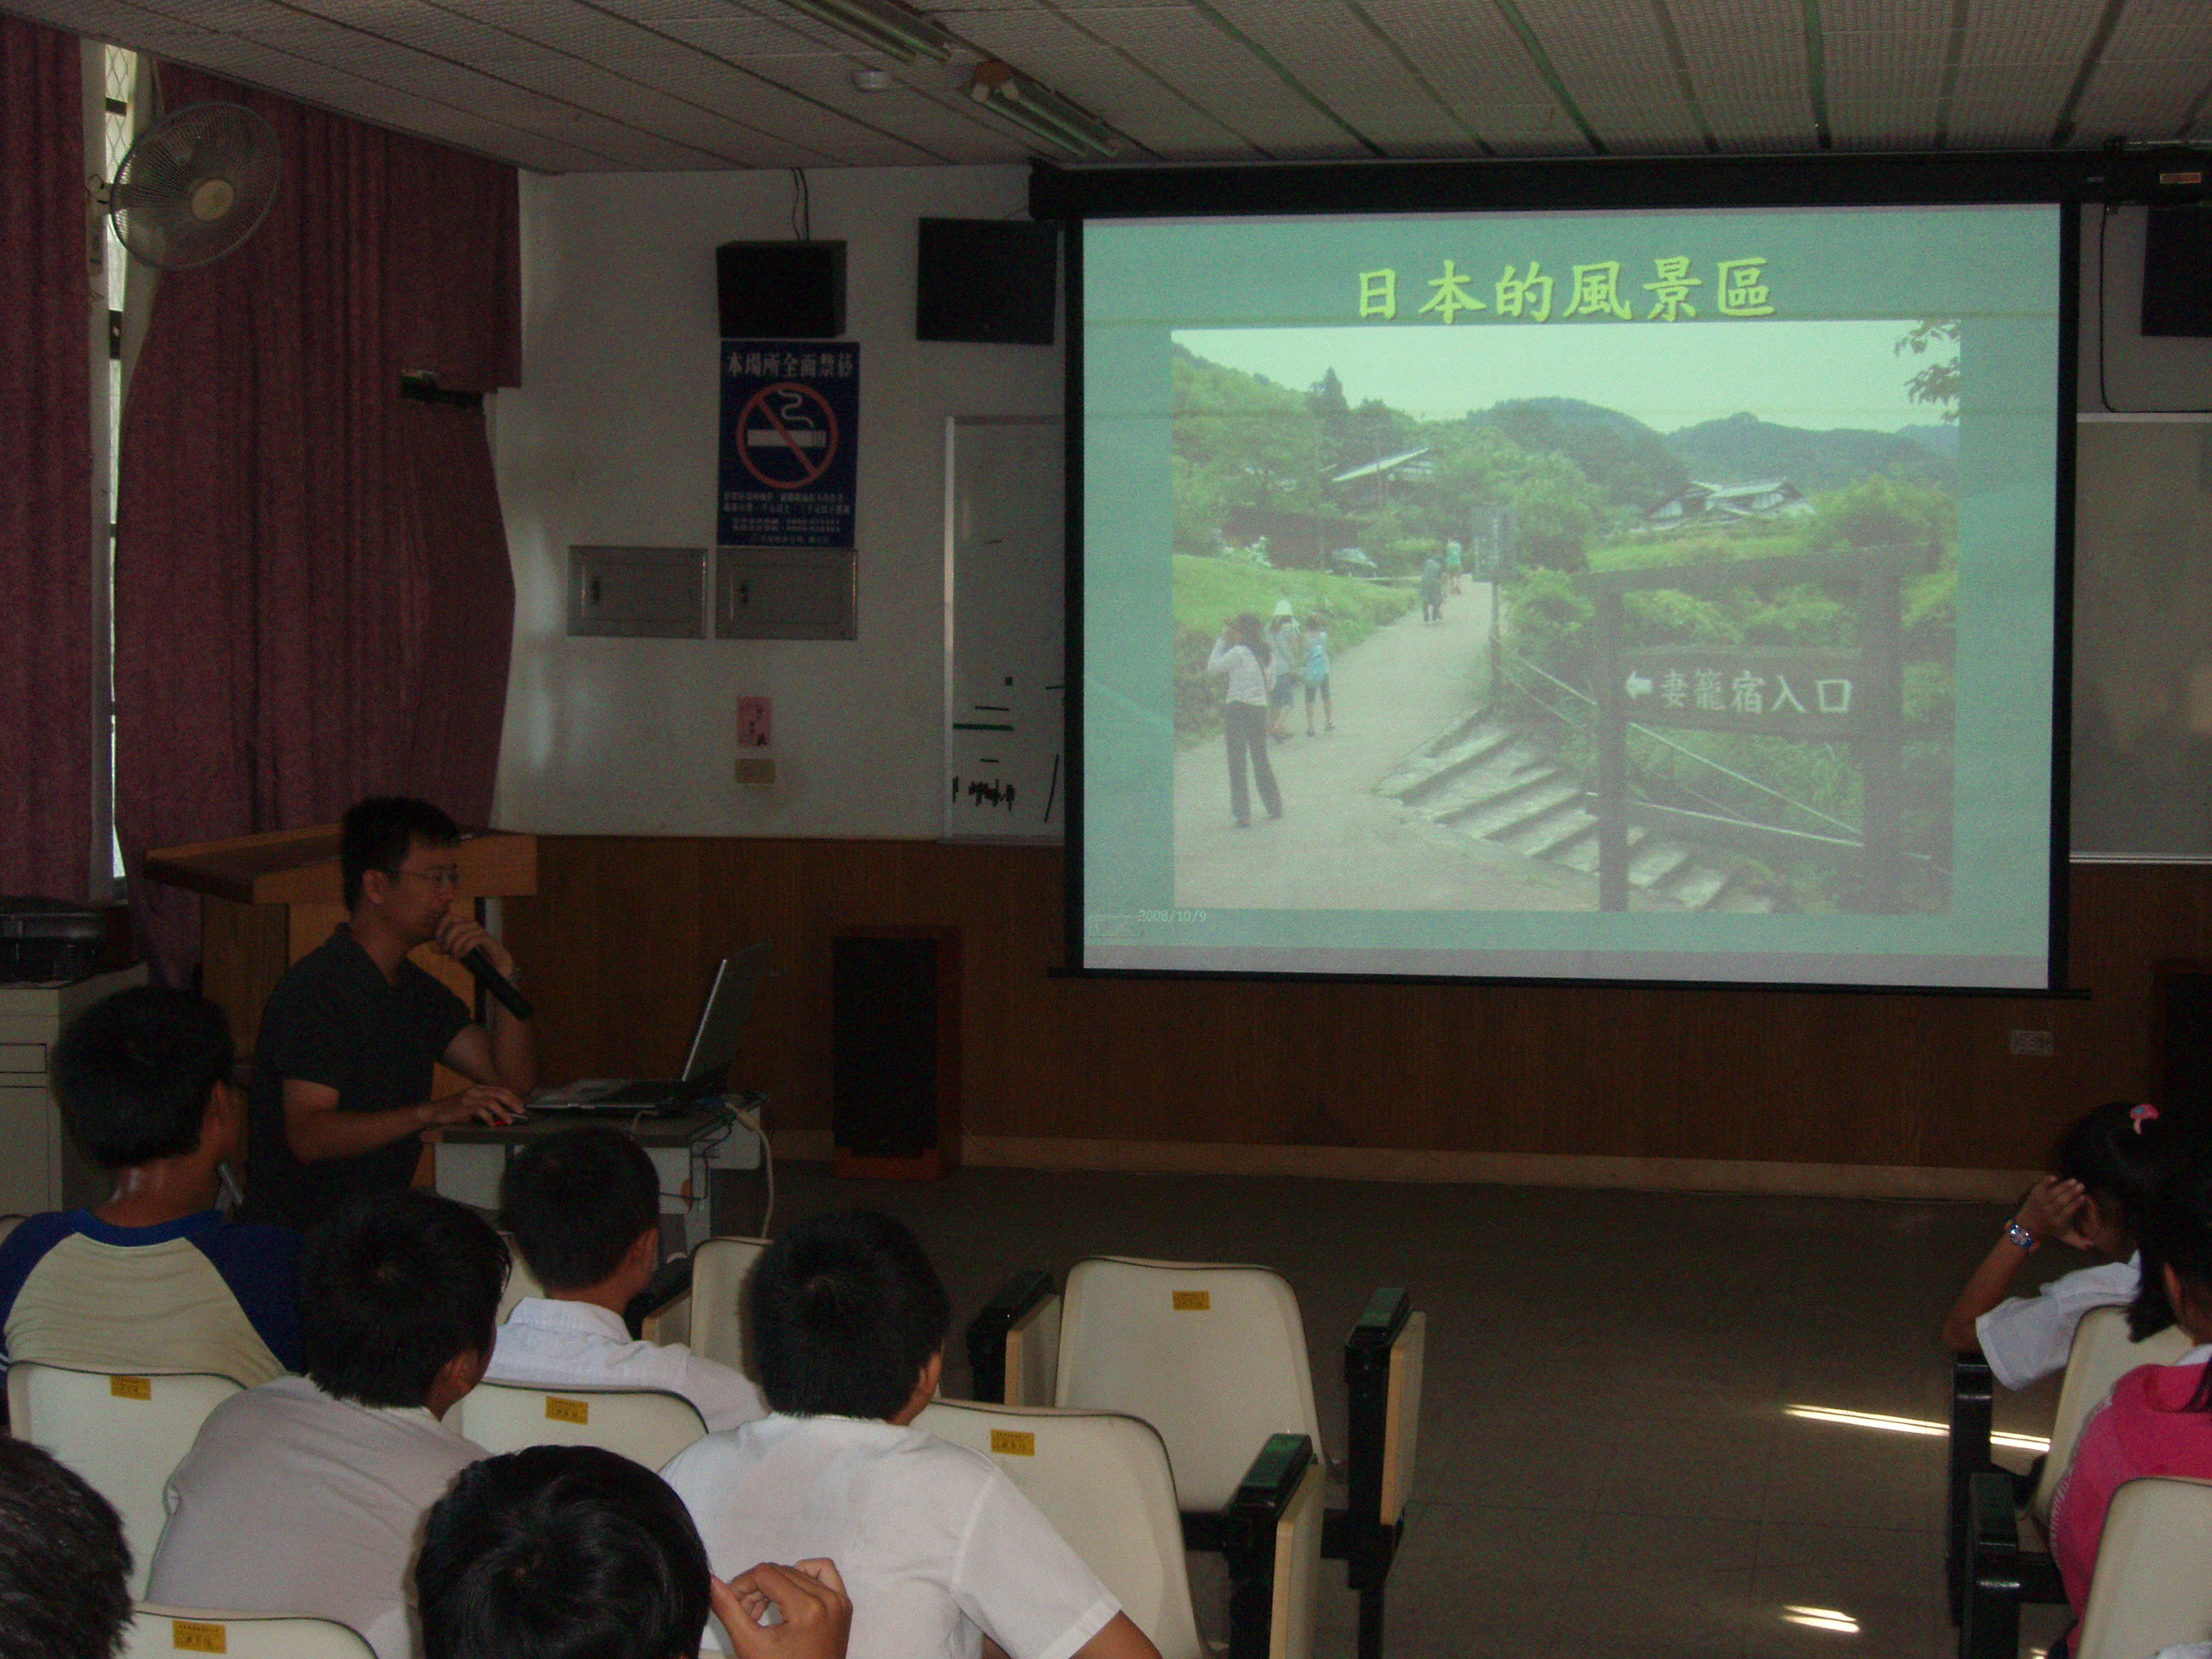
活動名稱 | 環境教育宣導
主題 | 環境教育
縣府核准文號
參加對象 | 高年級學生
人數 | 54人
學校名稱 | 潮東國小
承辦處室 | 教導處、訓導組
辦理時間及活動地點 | 97年10月9日，上午8點~8點40分，視聽教室
活動內容 | - 簡報宣導  - 影片觀賞  - 問卷填寫
預期效果 | - 欣賞別人的優點，並進而改善自己的環境  - 維護環境清潔從自身、生活週遭開始做起
屏東縣97年度辦理『校內環境教育』研習活動回饋意見調查

一、對研習活動的滿意程度：(請逐項依您的滿意程度在對應的數字「□」內打「ˇ」)
1、您對本次研習活動的課程內容安排感到滿意嗎？
□非常滿意 □滿意 □尚可 □不滿意 □非常不滿意
2、您對本次研習活動的時間安排覺得滿意嗎？
□非常滿意 □滿意 □尚可 □不滿意 □非常不滿意
3、您對本次教授專題講授的內容滿意嗎？
□非常滿意 □滿意 □尚可 □不滿意 □非常不滿意
4、您對本次教授講授方式滿意嗎？
□非常滿意 □滿意 □尚可 □不滿意 □非常不滿意
5、對於本次研習活動場地安排滿意度：
□非常滿意 □滿意 □尚可 □不滿意 □非常不滿意
6、您認為參加本次研習活動，對您專業成長有幫助嗎？
□非常滿意 □滿意 □尚可 □不滿意 □非常不滿意

二、對研習活動成效與建議事項：(以下為開放性問題，請依您的個人觀點與意見回答)
1.本次研習活動的優缺點為何？

2.爾後辦理類似之研習活動，您的具體建議為何？

屏東縣潮東國小97學年度校內研習活動成效評估分析

- 研習活動時間：97年10月9日，上午8點~8點40分
- 研習活動主題：環境教育宣導（高年級）
- 研習活動地點：視聽教室
- 意見調查統計：54位學生參與研習活動，研習回饋表回收共52份。
- 出席人數比例：96％。

一、對研習活動的滿意程度：
1.課程內容安排
 | 選項
 | 非常滿意 | 滿意 | 尚可 | 不滿意 | 非常不滿意 | 合計
人次 | 26 | 22 | 3 | 0 | 1 | 52
百分比 | 50％ | 42.3％ | 5.8％ | 0 | 1.9％

2.研習時間安排
 | 選項
 | 非常滿意 | 滿意 | 尚可 | 不滿意 | 非常不滿意 | 合計
人次 | 22 | 22 | 6 | 1 | 1 | 52
百分比 | 42.3％ | 42.3％ | 11.5％ | 1.9％ | 1.9％

3.教授專題講授的內容
 | 選項
 | 非常滿意 | 滿意 | 尚可 | 不滿意 | 非常不滿意 | 合計
人次 | 29 | 18 | 4 | 0 | 1 | 52
百分比 | 55.8％ | 34.6％ | 7.7％ | 0 | 1.9％

4.教授講授方式
 | 選項
 | 非常滿意 | 滿意 | 尚可 | 不滿意 | 非常不滿意 | 合計
人次 | 29 | 18 | 4 | 0 | 1 | 52
百分比 | 55.8％ | 34.6％ | 7.7％ | 0 | 1.9％

5.研習場地安排
 | 選項
 | 非常滿意 | 滿意 | 尚可 | 不滿意 | 非常不滿意 | 合計
人次 | 22 | 22 | 5 | 0 | 1 | 52
百分比 | 42.3％ | 42.3％ | 9.6％ | 0 | 1.9％
6.專業成長幫助
 | 選項
 | 非常滿意 | 滿意 | 尚可 | 不滿意 | 非常不滿意 | 合計
人次 | 23 | 20 | 8 | 0 | 1 | 52
百分比 | 44.2％ | 38.5％ | 15.4％ | 0 | 1.9％

辦理情形  項目 | 非常滿意  （％） | 滿意  （％） | 尚可  （％） | 不滿意  （％） | 非常不滿意  （％）
課程內容安排 | 50％ | 42.3％ | 5.8％ | 0 | 1.9％
研習時間安排 | 42.3％ | 42.3％ | 11.5％ | 1.9％ | 1.9％
教授專題講授的內容 | 55.8％ | 34.6％ | 7.7％ | 0 | 1.9％
教授講授方式 | 55.8％ | 34.6％ | 7.7％ | 0 | 1.9％
研習場地安排 | 42.3％ | 42.3％ | 9.6％ | 0 | 1.9％
專業成長幫助 | 44.2％ | 38.5％ | 15.4％ | 0 | 1.9％

二、對本研習活動成效與建議事項：
1.本研習活動之優缺點：
優點：講述清楚明白、詳細、有收穫、幽默風趣。
缺點：影片無法播放，很可惜。

2.本研習活動之建議事項：

簡報照片、影片可以多一點，多舉實例。

三、針對本研習活動優缺點與建議事項，擬定改善計畫：

1. 講述者加強口語表達多元化，以適應各年段之學生接受程度。
2. 注意電腦設備的相容性，以免再次發生內容無法充分展現之遺憾。
3. 多準備日常生活相關實例，加深學生學習印象及效果。

